Монослойные органические полевые транзисторы на основе тиофен-фениленовых соолигомеров
Федоренко Роман Сергеевич
Студент 1-го курса магистратуры
Московский государственный университет имени М. В. Ломоносова, физический факультет, Москва, Россия
E-mail: roman96233@yandex.ru
В последние годы успешно развивается новая отрасль науки и технологий– органическая электроника. Использование органических соединений удешевляет и упрощает технологический процесс производства электронных устройств за счёт возможности реализации растворных, печатных, аддитивных методов. Недавний прогресс в области органической электроники основан на использовании ультратонких кристаллов в качестве активного слоя в органических полевых транзисторах. Данные материалы комбинируют в себе высокую люминесценцию с эффективным амбиполярным транспортом зарядов. Благодаря использованию ультратонких кристаллов устройства органической электроники могут быть гибкими, прозрачными, легкими, что делает эту область перспективной в сфере здравоохранения, информационной безопасности и Интернета.
В этой работе использовался тиофен-фениленовый соолигомер с сопряженным ядром TTPTT (P – фенилен, T – тиофен) и шестью алкильными заместителями. На кремниевой подложке были выращены ультратонкие пленки из раствора ортодихлорбензола с концентрацией 0,12-0,35 г/л методом центрифугирования. Предполагается, что рост кристаллов происходит на поверхности растворителя, следовательно кристаллы не соприкасаются с подложкой, поэтому рост не зависит от качества поверхности подложки [1]. Латеральные размеры пленок достигали 1мм, причем вся поверхность пленки была оптически однородной, при этом пленки имеют кристаллическую структуру [2]. С помощью методов микропечати жидкофазным методом наносились электроды из PEDOT:PSS, которые в дальнейшем использовались в качестве стока и истока в органическом полевом транзисторе. В итоге с помощью жидкофазного метода был получен органический ОПТ, с верхними электродами, в котором в качестве активного слоя выступал олигомер DH-TTPTT, верхние электроды состояли из PEDOT:PSS, а в качестве затвора использовалась кремниевая подложка покрытая слоем диоксида кремния толщиной в 200нм.
В данной работе были получены транзисторы на основе кристаллов DH-TTPTT с подвижностью μ=0,14см²/Вс. Пороговое напряжение составило 20 В (рис. 1).
а | б | в
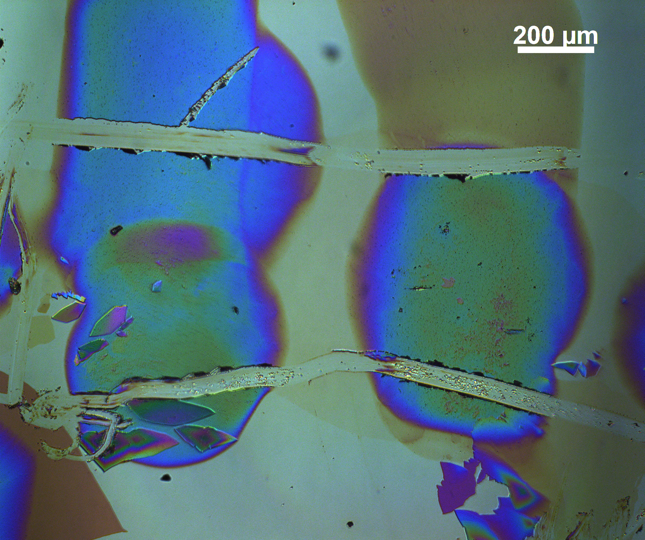
сток
исток
Рисунок 1. а - фотографии кристалла DH-TTPTT в оптическом микроскопе, б – выходные характеристики этого устройства, в – передаточные характеристики в насыщенном режиме.

В результате выполнения были получены монослойные кристаллы с латеральными размерами 1мм, при этом транзисторы на их основе демонстрировали подвижность в 0,14см²/Вс. В комбинации с простотой изготовления и возможной гибкостью кристаллов эти устройства могут иметь хорошее практическое применение.
Литература
1. AnastasiaV. Glushkova, ElenaYu. Poimanova, Vladimir V. Bruevich
Ultrathin solution-processed single crystals of thiophene-phenylene cooligomers, Organic Field-Effect Transistors XVI, 25 August 2017
2. .Vladimir V. Bruevich, AnastasiaV. Glushkova, ElenaYu. Poimanova
Large-Size Single-Crystal Oligothiophene-Based Monolayers for
Field-Effect Transistors, ACS Appl. Mater. Interfaces 11 (6), pp 6315–6324, 21 January, 2019

